**Тема уроку:** Вправи для розвитку навичок читання.

Українська народна казка «Лисичка та Журавель»

**Навчальна мета:**

* продовжити формування навички читання цілими словами з повним розумінням і сприйняттям прочитаного тексту;
* формувати вміння складати та коментувати звукові моделі складів, слів;
* вчити розрізняти особливості окремих жанрів, а саме казки; розрізняти головне й другорядне; розповідати про вчинки героїв, характеризувати події, наводити приклади з власного життя; перетворювати інформацію (добирати ілюстрації, сприймати відеоматеріали)

**Розвиваюча мета:**

* розвивати вміння, навички презентувати власні думки, ідеї, аргументуючи їх;
* розвивати пам'ять, увагу, уяву, фонематичний слух, артикуляційний апарат, дрібну моторику, мовлення дітей, спостережливість;

**Виховна мета:**

* виховувати інтерес до читання, любов до усної народної творчості;
* виховувати навички бути гостинними;
* виховувати бажання вчитися

**Обладнання:** комп’ютер чи інший пристрій з можливістю приєднання до мережі інтернет

Хід уроку

**І. Організація класу**

1.

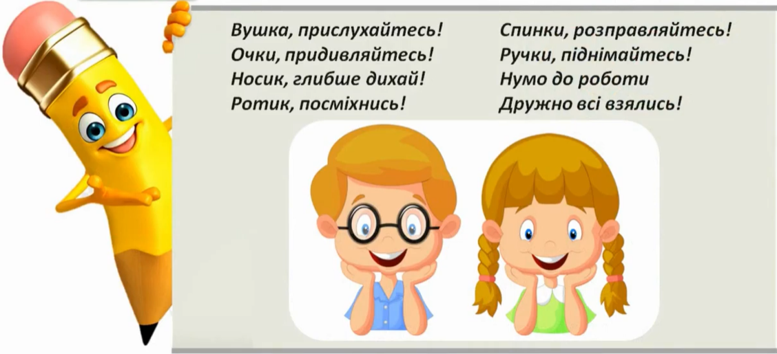

*2. Афірмація*

- Слухаємо, запам’ятовуємо, повторюємо (відео)

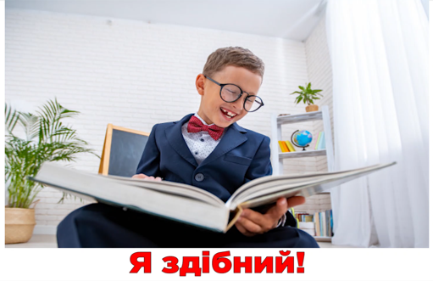

**ІІ. Мотивація навчальної діяльності, оголошення теми уроку**

* Діти, сьогодні йшла до класу, і мені директор віддав листа, який надійшов саме нам, учням 1-В класу.

*Доброго ранку, любі діти*

*Я квітка-семицвітка. Запрошую вас зі мною навчатись і грати. Для цього ви повинні відірвати по одній пелюстці й виконати завдання. І промовляти такі слова:*

* *Пелюстку відірвемо,*

*Гуртом усе почнемо.*

* Ну що, будемо грати й навчатися разом із квіткою-семицвіткою?



**ІІІ. Актуалізація опорних знань**

*1.Повторення знань про голосні звуки*

- *Пелюстку червону відірвемо*

*Гуртом усе почнемо.*

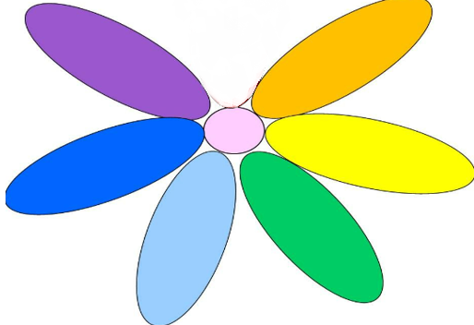

*-Зі мною будете грати,*

*Знання закріпляти.*

-Пригадайте, скільки голосних звуків в українській мові? А букв?

-Назвіть букви, що позначають голосні звуки.

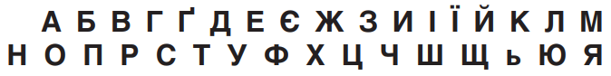 

*2. Читання складів*

-А тепер прочитаємо склади з цими буквами.

Підручник, с. 31завдання 2

***Вправа «Черепаха Сорока»***

 

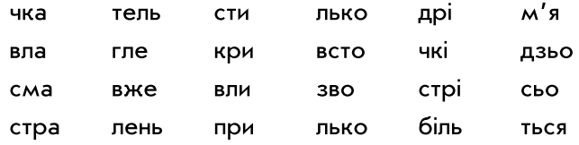

-Завдання червоної пелюстки виконали

***Гімнастика для очей***

*-Пелюстку оранжеву відірвемо*

*Гуртом усе почнемо*

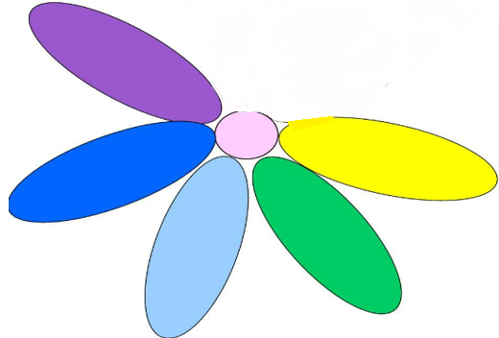

*-Швидко вимовляй,*

*Скоромовки промовляй.*

*3.Робота зі скоромовками*

Підручник, с. 31 завдання 1

-Вправи у виразному й швидкому промовлянні.

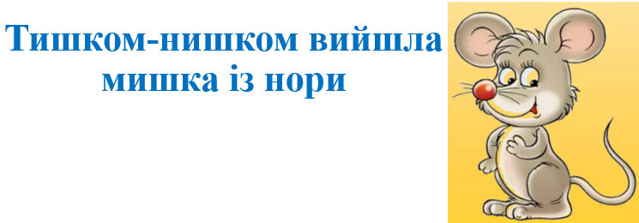

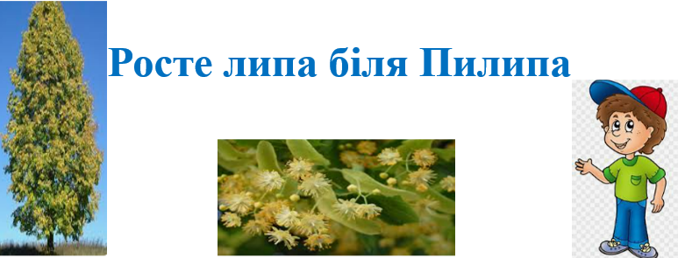

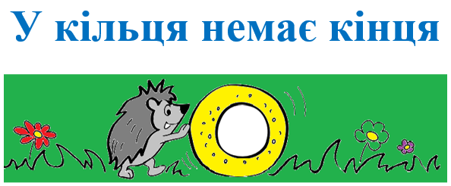

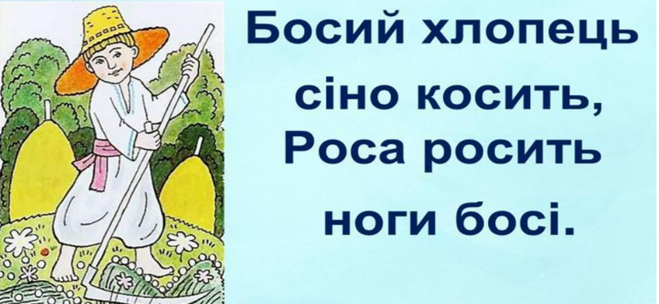

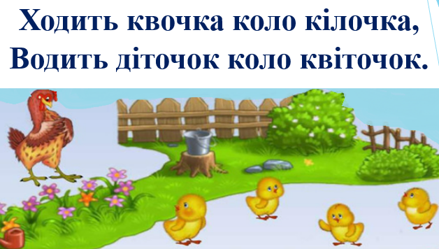

-Завдання оранжевої пелюстки виконали.

*-Пелюстку жовту відірвемо*

*Гуртом усе почнемо.*

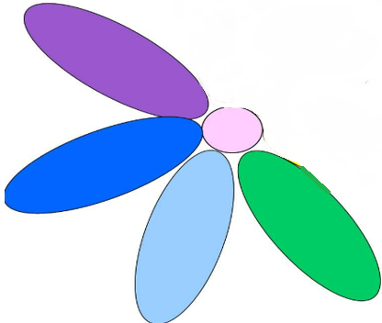

*-Усе вивчене пригадай,*

*До слів знову схему добирай.*

*4. Звуковий аналіз слів*

-Звуко-буквені вправи

Підручник, с. 31 завдання 4

-З’єднайте слова з відповідними звуковими моделями.

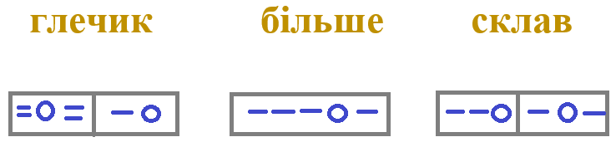 

-Завдання жовтої пелюстки виконали.

*-Пелюстку зелену відірвемо*

*Гуртом усе почнемо*

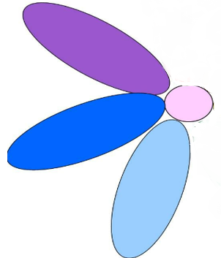

*-Хто ж там, хто вже так втомився*

*І наліво похилився.*

***Фізкультхвилинка***

-Завдання зеленої пелюстки виконали.

*-Пелюстку блакитну відірвемо*

*Гуртом усе почнемо.*

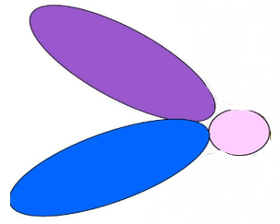

*-Зі мною ви пограйте*

*Казку упізнайте.*

*5. Вірш-загадка*

***Ішов собі якось Журавель***

***І зустрів Лисицю,***

***Стали друзями вони.***

***Все як і годиться,***

***Та нечемною була***

***Лисичка-сестричка,***

***Тому казочка про них***

***Зовсім невеличка,***

***Та мораль там непроста***

***І для всіх дається.***

***Як же казочка про них,***

***Любі друзі, зветься?***

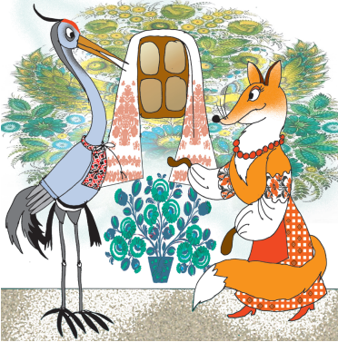

-Пригадайте, що таке казка?

-Визначте вид казки «Лисичка та Журавель».

-Хто персонажі цієї казки?

-Завдання блакитної пелюстки виконали.

**ІV. Опрацювання нового матеріалу**

*-Пелюстку синю відірвемо*

*Гуртом усе почнемо*

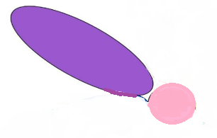

*-Зі мною ви пограйте*

*Слова читайте.*

1. *Підготовка до читання*

-Готуємося до читання казки

Підручник, с. 32 завдання 1

***Вправа «Повітряні кульки»***

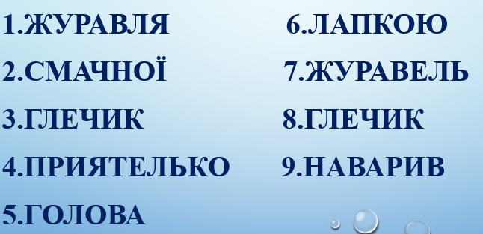

-Завдання синьої пелюстки виконали.

*-Пелюстку фіолетову відірвемо*

*Гуртом усе почнемо.*



*Гарно ми граємо!*

*Казочку читаємо.*

1. *Тлумачний словничок*

-Перед читанням познайомимося зі значенням слів. Тлумачний словничок для кмітливих діточок.

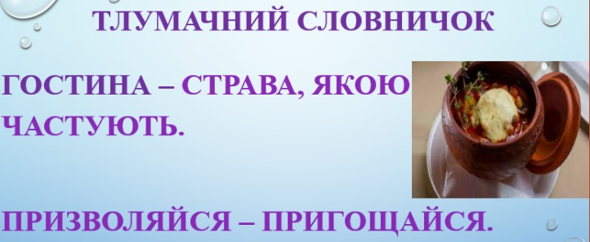

1. *Читання вчителем. Бесіда*

-Як Журавель готувався до приходу Лисички в гості?

-Яку посудину обрав для частування?

-А чому саме глечик?

*4. Читання дітьми*

*5. Перегляд відеофрагмента*

-Перегляньте мультфільм. Доберіть до нього уривок з тексту. Прочитайте.

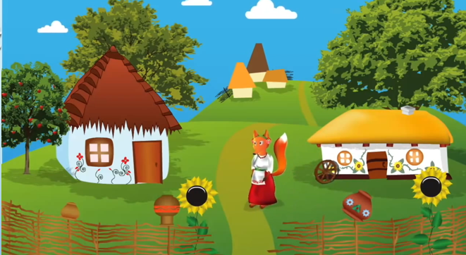

*6. «Озвучення» фрагменту*

*7. Бесіда*

-Чи правильно вчинив Журавель?

-Як би ви вчинили на його місці?

-Що засуджується в казці?

-А чого вчить казка?

**V. Підсумок уроку**

-Урок підходить до кінця, пелюсток вже нема!

Квітко-семицвітко, прощавай, лети,

З радістю ми грались, щиро, від душі.

Скажемо всі разом: «Дякуємо тобі!»

-А вона нам?

-1 -В, ви – просто МОЛОДЦІ!

-Якими враженнями від уроку ви поділитесь вдома?

-Що для вас було найцікавішим?

-Яке завдання викликало труднощі?

-Закінчуємо «Пісенькою про казочку»

